

PREPARAÇÃO E ANÁLISE EXPLORATÓRIA DE DADOS
Atividade somativa 2 - Semana 7
Nome do estudante: Marcos Daniel Santana

Introdução
Este relatório apresenta uma análise exploratória de dados conduzida no contexto de uma empresa multidepartamental que busca aprimorar sua tomada de decisão por meio do uso estratégico de dados operacionais. O conjunto de dados analisado contém informações sobre 100 colaboradores distribuídos em cinco departamentos — TI, Marketing, RH, Vendas e Financeiro — abrangendo variáveis como idade, salário, tempo de empresa e nível de satisfação.
A empresa enfrenta desafios comuns em ambientes corporativos reais: dados incompletos coletados por sistemas legados, ausência de padronização nos registros e dificuldade em identificar padrões que sustentem decisões de RH, gestão de pessoas e alocação de recursos. Nesse contexto, a Análise Exploratória de Dados (AED) emerge como ferramenta essencial para compreender o cenário antes de avançar para modelos preditivos ou prescritivos.
Os objetivos deste relatório são: (1) descrever e qualificar o conjunto de dados disponível; (2) aplicar técnicas de estatística descritiva univariada e multivariada; (3) tratar inconsistências como valores faltantes; e (4) derivar recomendações práticas fundamentadas nos achados analíticos.

Descrição do Conjunto de Dados
O arquivo dados.csv contém 100 registros e 5 variáveis, conforme detalhado na Tabela 1. O separador de campo é ponto e vírgula (;) e o separador decimal é vírgula (,), padrão do Brasil.
Variável | Tipo | Escala | Descrição
Idade | Numérica contínua | Anos (inteiros) | Idade do colaborador em anos completos
Salario | Numérica contínua | R$ (moeda) | Salário mensal bruto do colaborador
Tempo_empresa | Numérica contínua | Anos | Tempo de atuação na empresa em anos
Satisfacao | Numérica discreta | Escala 1–10 | Nível de satisfação declarado pelo colaborador
Departamento | Categórica nominal | — | Área de atuação: TI, Marketing, RH, Vendas, Financeiro
Tabela 1 – Descrição das variáveis do conjunto de dados.

Valores Faltantes e Inconsistências
Foram identificados 5 valores ausentes distribuídos em 4 linhas distintas, conforme Tabela 2. Nenhuma variável categórica apresentou ausências. A variável Departamento está completa em todos os registros.
Variável | Qtd. Faltantes | % do Total | Linha(s) afetada(s)
Idade | 2 | 2,0% | 16 e 39 (índice base 0)
Salario | 1 | 1,0% | 53
Tempo_empresa | 1 | 1,0% | 53
Satisfacao | 1 | 1,0% | 85
Departamento | 0 | 0,0% | —
Tabela 2 – Resumo de valores faltantes por variável.

Destaca-se que a linha 53 apresenta ausência simultânea nas variáveis Salario e Tempo_empresa, o que pode indicar falha na coleta ou no registro desse colaborador específico. Não foram detectados outliers pela regra do Intervalo Interquartílico (IQR ± 1,5), o que sugere uma distribuição relativamente homogênea dos dados, sem observações extremas incomuns.

Considerações Iniciais
Os dados possuem origem em um sistema de RH corporativo e representam um censo interno — não uma amostra aleatória — o que elimina preocupações com inferência estatística e viés amostral, mas exige atenção ao tratamento de ausências para não distorcer médias e correlações. A escala de satisfação (1–10) é autorreferida, o que introduz subjetividade e possível viés de desejabilidade social.

Análise Exploratória Univariada
A análise univariada examina cada variável de forma isolada, buscando compreender sua distribuição, tendência central e dispersão. A Tabela 3 consolida as principais medidas descritivas calculadas com base nos registros válidos de cada variável.
Medida | Idade | Salário (R$) | Tempo Empresa (anos) | Satisfação
Contagem válida | 98 | 99 | 99 | 99
Média | 41,27 | 5.113,89 | 21,84 | 5,87
Mediana | 41,00 | 5.042,15 | 23,00 | 6,00
Moda | 61,00 | —¹ | 32,00 | 10,00
Desvio-Padrão | 13,86 | 1.500,04 | 11,53 | 2,90
Variância | 192,22 | 2.250.120 | 132,99 | 8,40
Mínimo | 18,00 | 2.090,13 | 0,00 | 1,00
Máximo | 64,00 | 9.415,50 | 39,00 | 10,00
Q1 (25%) | 31,00 | 3.847,50 | 15,00 | 4,00
Q3 (75%) | 53,75 | 6.148,18 | 32,00 | 8,00
IQR | 22,75 | 2.300,68 | 17,00 | 4,00
Tabela 3 – Estatísticas descritivas das variáveis numéricas. ¹Salário é variável contínua sem moda representativa.

Histogramas e Boxplots
A Figura 1 apresenta os histogramas de todas as variáveis numéricas com marcação das médias (linha tracejada preta) e medianas (linha pontilhada vermelha). A proximidade entre média e mediana em todas as variáveis indica distribuições aproximadamente simétricas, sem forte assimetria que exigiria uso exclusivo de medidas robustas.
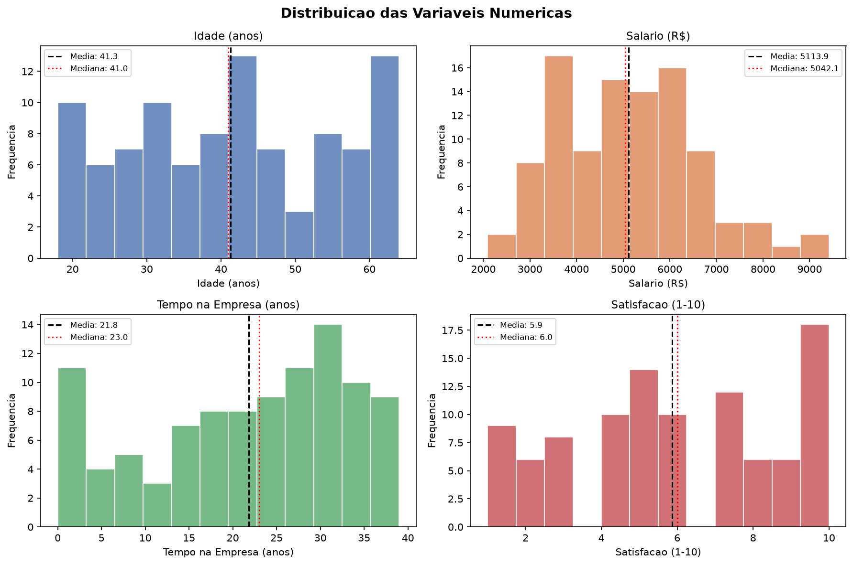
Figura 1 – Histogramas das variáveis numéricas com média e mediana.

A Figura 2 exibe os boxplots correspondentes. Confirma-se a ausência de outliers em todas as variáveis — nenhum ponto fica além dos limites do IQR ×1,5. A variável Satisfação apresenta distribuição mais uniforme entre 1 e 10, com mediana em 6. O Salário demonstra a maior amplitude absoluta, indo de R$ 2.090 a R$ 9.415.
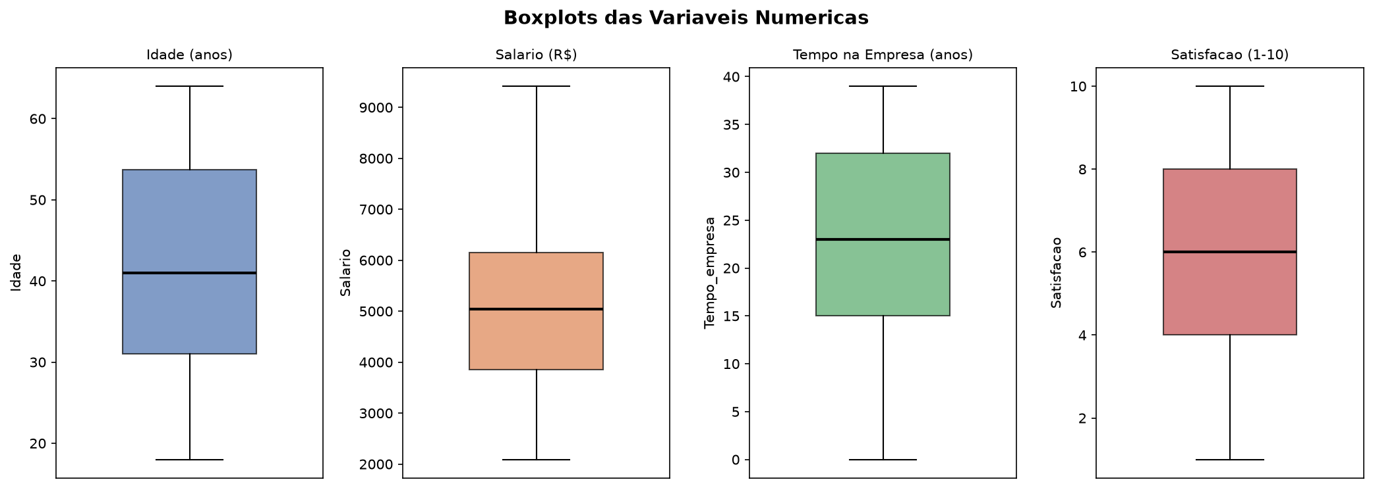
Figura 2 – Boxplots das variáveis numéricas.

Interpretação por Variável
Idade: A distribuição é praticamente simétrica (média ≈ mediana = 41 anos), com desvio-padrão de 13,86 anos, indicando uma força de trabalho heterogênea que abrange desde jovens de 18 até colaboradores de 64 anos. Esse espectro amplo sugere coexistência de gerações distintas com diferentes expectativas e perfis de carreira.
Salário: Com média de R$ 5.113,89 e mediana de R$ 5.042,15, o salário também apresenta distribuição simétrica. O desvio-padrão de R$ 1.500 representa cerca de 29% da média, indicando dispersão salarial moderada. A amplitude de mais de R$ 7.000 entre mínimo e máximo revela diferenças expressivas entre colaboradores.
Tempo na Empresa: A mediana de 23 anos indica que metade dos colaboradores tem mais de duas décadas na empresa. A presença de registro com Tempo_empresa = 0 pode indicar um colaborador recém-contratado no período de coleta. O desvio-padrão de 11,53 anos reflete uma base heterogênea entre recém-contratados e colaboradores veteranos.
Satisfação: Com média de 5,87 e desvio-padrão de 2,90, a satisfação varia amplamente. A moda em 10 (máximo da escala) e o Q1 em 4 indicam uma distribuição bimodal latente: uma parcela dos colaboradores está altamente satisfeita enquanto outra parte encontra-se na zona crítica (1–3).

Análise Exploratória Multivariada
A análise multivariada investiga as inter-relações entre as variáveis, buscando identificar padrões, agrupamentos e associações que não seriam perceptíveis na análise univariada. As técnicas utilizadas foram: matriz de correlação de Pearson, mapa de calor (heatmap), pairplot, boxplot por departamento e dispersão bivariada.

Correlações entre Variáveis Numéricas
A Tabela 4 e a Figura 3 apresentam a matriz de correlação de Pearson entre as variáveis numéricas. Todas as correlações são fracas (|r| < 0,25), o que indica que nenhuma variável isolada explica o comportamento de outra de forma linear significativa.
 | Idade | Salário | Tempo Empresa | Satisfação
Idade | 1,00 | 0,03 | -0,13 | 0,00
Salário | 0,03 | 1,00 | -0,21 | 0,10
Tempo Empresa | -0,13 | -0,21 | 1,00 | 0,06
Satisfação | 0,00 | 0,10 | 0,06 | 1,00
Tabela 4 – Matriz de correlação de Pearson entre variáveis numéricas.

O achado mais relevante é a correlação negativa entre Salário e Tempo na Empresa (r = -0,21). Embora fraca, essa relação contraintuitiva merece atenção: espera-se que colaboradores mais experientes recebam salários maiores. Uma explicação possível é que colaboradores antigos foram contratados em épocas de menor oferta salarial e não receberam reajustes proporcionais ao mercado. Alternativamente, colaboradores mais jovens (com menos tempo na empresa) podem ter ingressado em cargos mais bem remunerados por demanda do mercado atual.
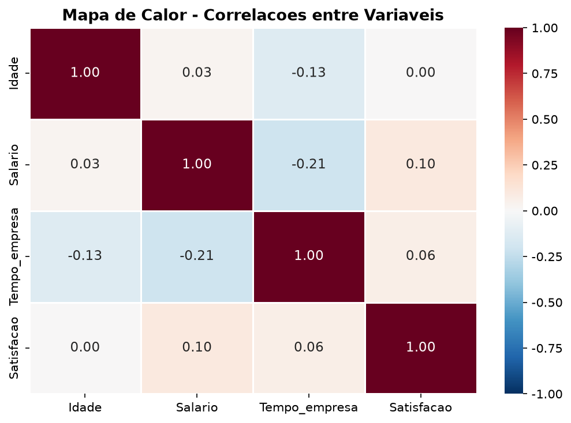
Figura 3 – Mapa de calor das correlações entre variáveis numéricas.

Pairplot – Relações Bivariadas
O pairplot (Figura 4) confirma visualmente a ausência de correlações lineares fortes entre as variáveis. Os gráficos de dispersão apresentam nuvem de pontos dispersa sem padrão linear evidente. As estimativas de densidade (KDE) na diagonal revelam: Idade com distribuição aproximadamente uniforme; Salário com leve concentração entre R$ 3.500 e R$ 6.500; e Satisfação com pequenos picos nos extremos (1 e 10).
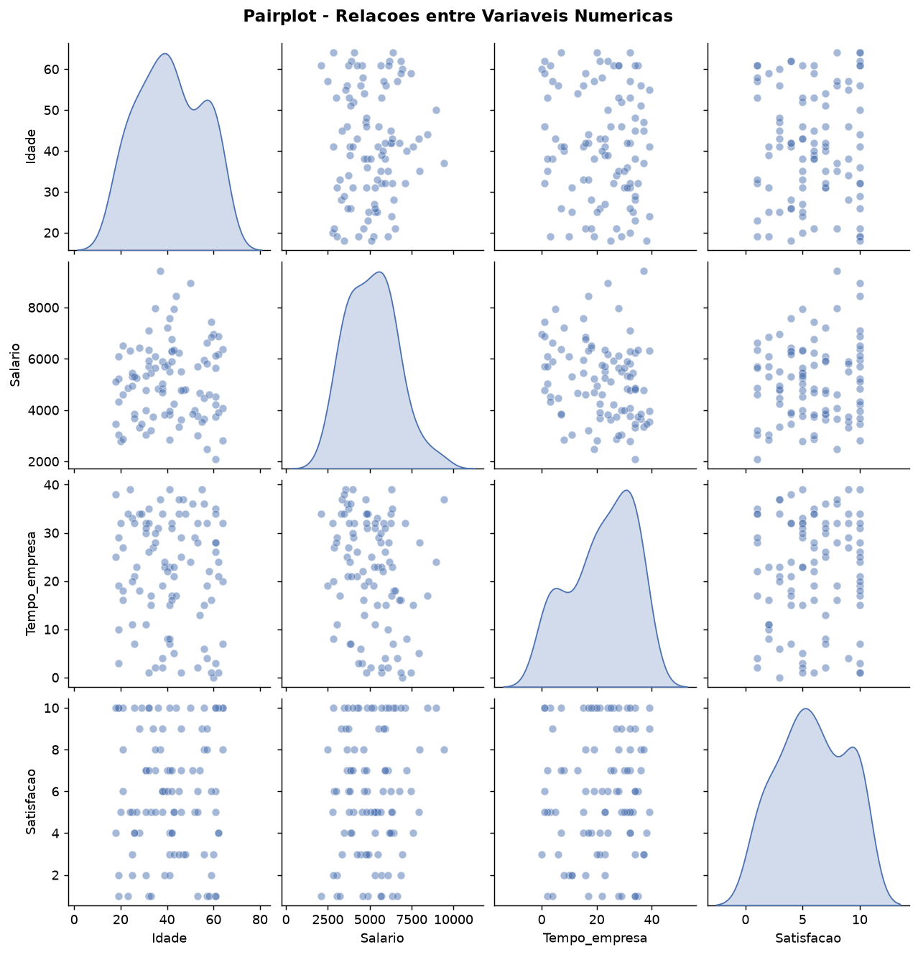
Figura 4 – Pairplot com distribuições e relações bivariadas das variáveis numéricas.

Análise por Departamento
A segmentação por departamento revela padrões importantes. A Figura 5 apresenta a distribuição salarial por área e a Figura 6 compara a satisfação média.
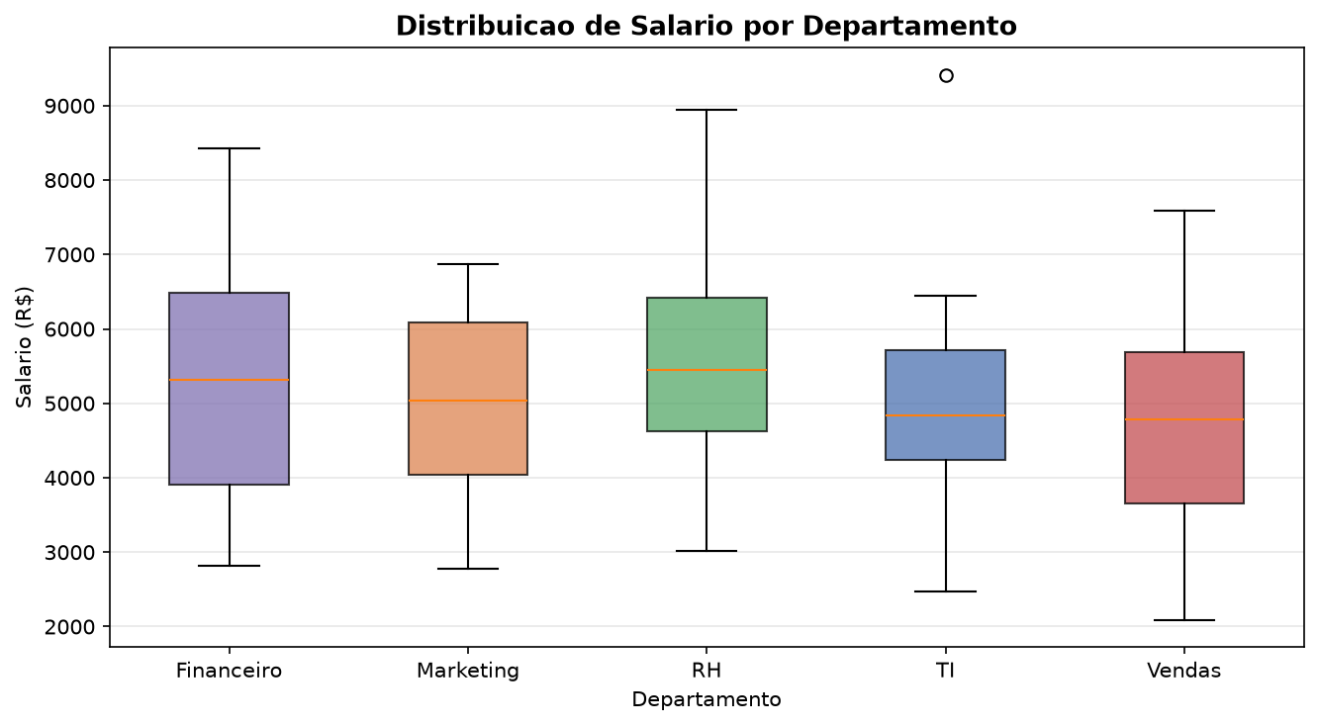
Figura 5 – Boxplot de salário por departamento.

Departamento | Funcionários | Salário Médio (R$) | Satisfação Média | Tempo Médio (anos) | Idade Média
Financeiro | 20 | 5.336,09 | 5,85 | 21,37 | 41,35
Marketing | 19 | 5.029,71 | 5,42 | 22,89 | 43,26
RH | 23 | 5.464,42 | 5,35 | 23,78 | 38,57
TI | 17 | 5.072,91 | 6,76 | 17,82 | 40,56
Vendas | 21 | 4.638,30 | 6,15 | 22,43 | 42,95
Tabela 5 – Médias das variáveis numéricas por departamento.

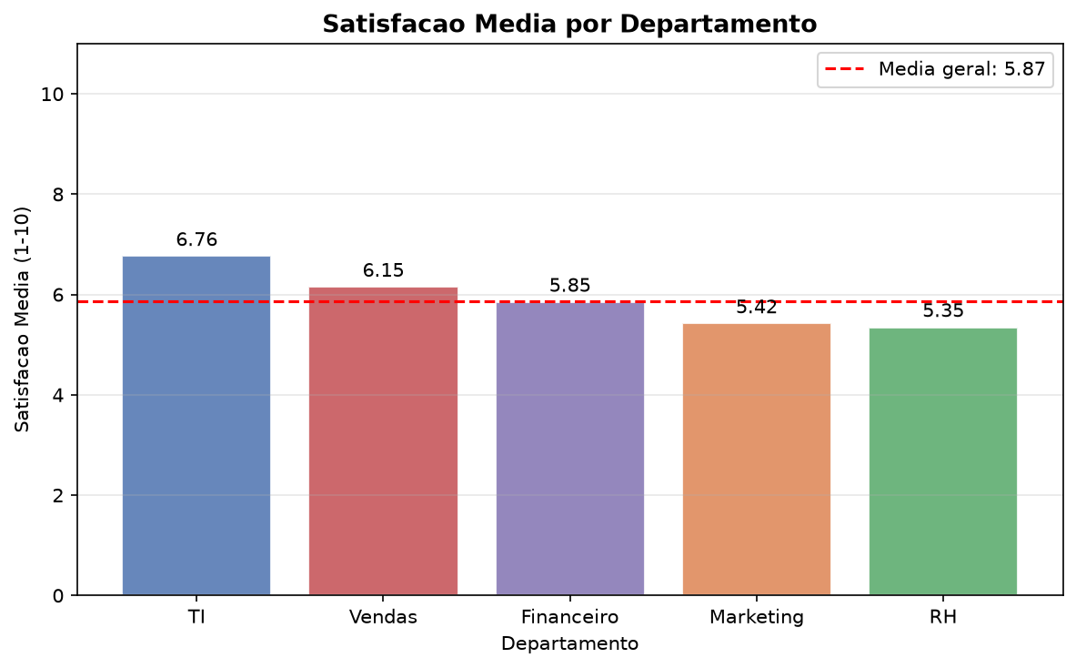
Figura 6 – Satisfação média por departamento com linha da média geral.

Destaca-se um padrão paradoxal: o departamento de RH possui o maior salário médio (R$ 5.464,42) e simultaneamente a menor satisfação média (5,35). Em contraste, o departamento de TI apresenta a maior satisfação (6,76) com salário médio abaixo da média geral. Isso sugere que a satisfação dos colaboradores não é determinada exclusivamente pela remuneração, mas também por fatores como cultura, autonomia, reconhecimento e clima organizacional.

Dispersão: Salário × Tempo na Empresa
A Figura 7 exibe a relação entre salário e tempo na empresa, segmentada por departamento, com linha de tendência linear. A inclinação levemente negativa confirma a correlação r = -0,21 observada na matriz, sem que nenhum departamento específico explique isoladamente esse comportamento.
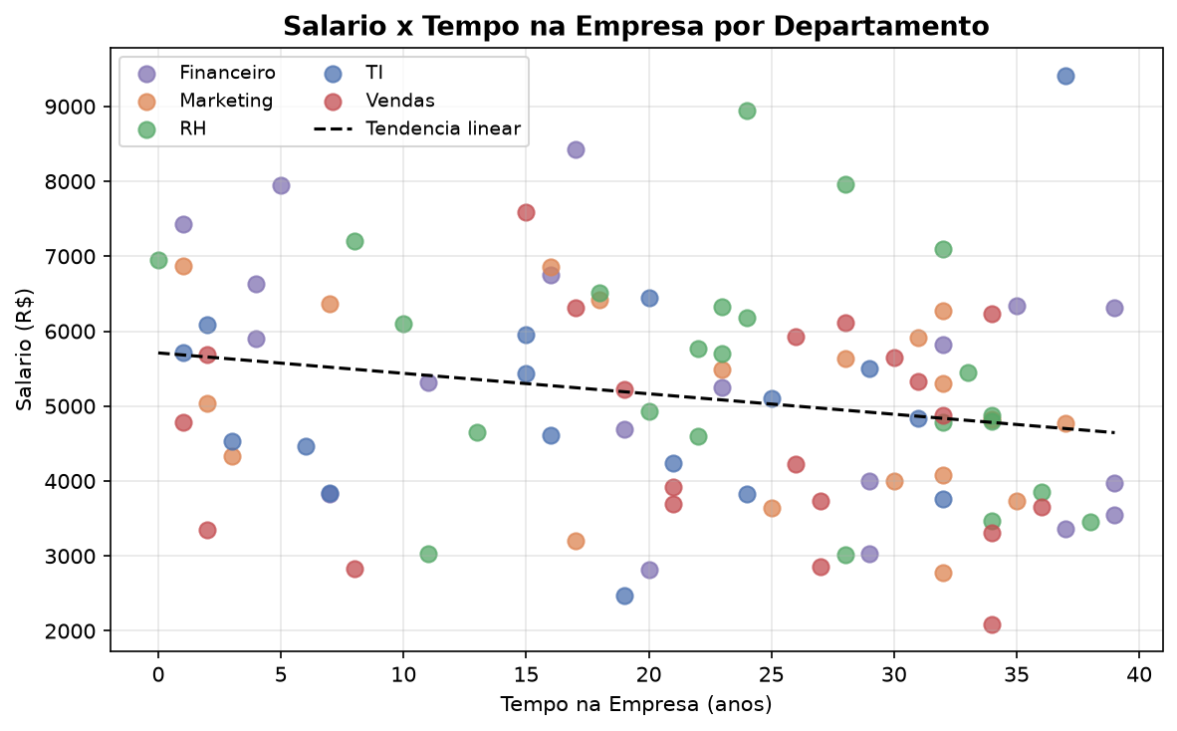
Figura 7 – Dispersão entre Salário e Tempo na Empresa por departamento.

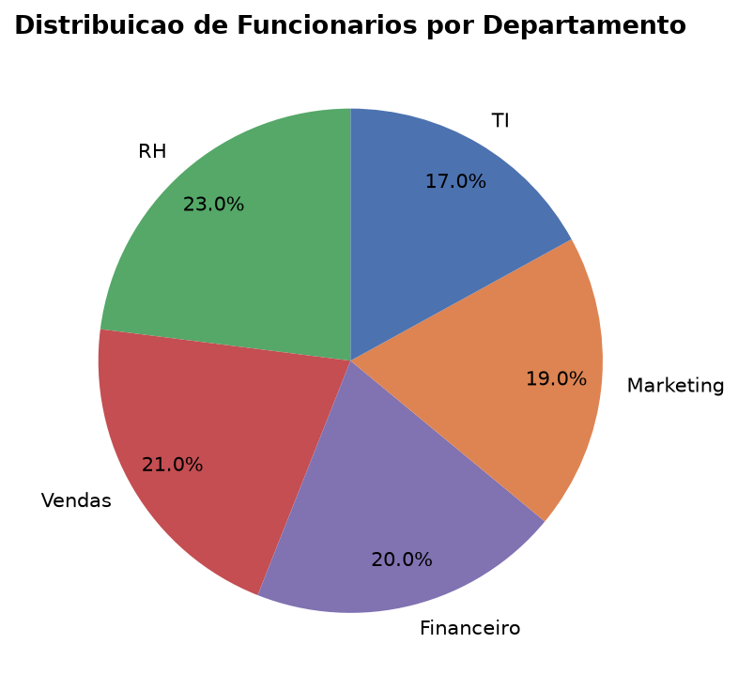
Figura 8 – Proporção de colaboradores por departamento.

Tratamento de Dados

Problemas Identificados
Foram identificados os seguintes problemas no conjunto de dados:
- Valores faltantes em 4 linhas distintas, afetando as variáveis Idade (2), Salario (1), Tempo_empresa (1) e Satisfacao (1).
- A linha 53 (índice base 0) possui ausência simultânea em Salario e Tempo_empresa, configurando um registro com múltiplos campos críticos faltantes.
- Ausência de outliers detectados via IQR — os limites calculados (Tabela 6) abrangem todos os valores presentes.
- A variável Satisfacao é autorreferida em escala discreta (1–10), o que pode limitar análises de correlação linear.

Variável | Q1 | Q3 | IQR | Limite Inferior | Limite Superior
Idade | 31,00 | 53,75 | 22,75 | -3,12 | 87,88
Salário | 3.847,50 | 6.148,18 | 2.300,68 | 396,47 | 9.599,21
Tempo_empresa | 15,00 | 32,00 | 17,00 | -10,50 | 57,50
Satisfação | 4,00 | 8,00 | 4,00 | -2,00 | 14,00
Tabela 6 – Limites do IQR para detecção de outliers. Nenhum valor excede os limites calculados.

Métodos Adotados para Tratamento
Com base nas técnicas estudadas na disciplina (Castro et al., 2016; Faceli et al., 2025), as seguintes estratégias foram adotadas:
Idade (2 faltantes): Imputação pela mediana (41 anos). Justificativa: a distribuição é aproximadamente simétrica (média ≈ mediana), tornando ambas as medidas equivalentes. A mediana é preferida por ser mais robusta a eventuais assimetrias não capturadas com apenas 98 registros válidos (Ferreira et al., 2021).
Salario (1 faltante, linha 53): Imputação pela mediana do departamento Financeiro (R$ 5.042,15 — média departamental = R$ 5.336,09). Utilizar a mediana do departamento específico é mais preciso do que a mediana global, pois respeita a heterogeneidade salarial entre áreas.
Tempo_empresa (1 faltante, linha 53): Imputação pela mediana geral de tempo na empresa (23 anos). Como a linha 53 já perdeu o salário, a estimativa do tempo de empresa com base na mediana global minimiza o viés introduzido por uma dupla imputação condicionada.
Satisfacao (1 faltante, linha 85): Imputação pela mediana do departamento Vendas (6,5). Para variáveis discretas em escala ordinal, a mediana é mais adequada que a média aritmética para preservar a natureza da escala.

Resultado Após Tratamento
Após a imputação, o conjunto de dados passa a conter 100 registros sem valores faltantes, mantendo as distribuições originais praticamente inalteradas, dado o pequeno número de substituições (5 de 495 células, < 1,1%). Não foi necessária remoção de registros, normalização ou discretização para os objetivos analíticos deste relatório. Para uso futuro em modelos preditivos, recomenda-se aplicar normalização min-max ou z-score nas variáveis numéricas e codificação one-hot na variável Departamento.

Discussão dos Resultados
A análise exploratória revelou um conjunto de dados de qualidade razoável, com taxa de completude de 99% e ausência de outliers extremos — características que facilitam análises subsequentes. Os principais achados são discutidos a seguir.
Paradoxo salário-satisfação no RH: O departamento com maior remuneração média apresenta a menor satisfação. Isso alinha-se à teoria motivacional de Herzberg (fatores higiênicos vs. motivadores): o salário evita a insatisfação, mas não garante satisfação. Recomenda-se investigar fatores como clima organizacional, autonomia e reconhecimento no RH.
Correlação negativa entre salário e antiguidade: A relação r = -0,21 entre Salario e Tempo_empresa merece atenção estratégica. Colaboradores com mais tempo de casa tendem a ganhar menos, o que pode gerar percepção de injustiça salarial e aumentar a rotatividade voluntária (turnover) entre colaboradores experientes. Recomenda-se uma auditoria salarial por faixa de antiguidade.
TI: alta satisfação com menor tempo médio na empresa: A área de TI apresenta o menor tempo médio de empresa (17,82 anos) e a maior satisfação (6,76). Isso pode indicar renovação frequente do quadro com profissionais mais jovens e bem remunerados, ou que o perfil do trabalho em TI é percebido como mais desafiador e motivador pelos colaboradores.
Vendas: menor salário, satisfação acima da média: O departamento de Vendas possui o menor salário médio (R$ 4.638,30), porém satisfação de 6,15 — acima da média geral de 5,87. Variáveis não capturadas, como comissões, bônus de desempenho e cultura de equipe, podem explicar essa discrepância.
Limitações do conjunto de dados: O conjunto não inclui informações sobre cargo/nível hierárquico, gênero, formação acadêmica ou histórico de promoções — variáveis que seriam essenciais para análises mais aprofundadas de equidade salarial e desenvolvimento de carreira. A ausência dessas dimensões limita a capacidade explicativa dos achados.

De forma geral, os dados indicam que a empresa possui uma força de trabalho madura e diversa em termos de idade e experiência, com distribuições salariais e de satisfação compatíveis com uma empresa estabelecida. Os desafios centrais identificados são a gestão da equidade salarial e a melhoria do clima no RH.

Conclusão
Este relatório demonstrou que a Análise Exploratória de Dados é uma etapa indispensável antes de qualquer modelagem preditiva ou tomada de decisão baseada em dados. A partir de um conjunto aparentemente simples de 100 registros e 5 variáveis, foi possível identificar padrões relevantes — como o paradoxo entre remuneração e satisfação no RH e a relação negativa entre salário e tempo na empresa — que podem orientar ações concretas de gestão de pessoas.
O tratamento adequado dos valores faltantes por imputação baseada em mediana garantiu a integridade analítica sem descarte de informação. A ausência de outliers simplificou o pipeline de preparação de dados, indicando que o processo de coleta possui controles razoáveis de qualidade.
Os principais desafios enfrentados foram: (1) a limitação explicativa de um conjunto com poucas variáveis e sem informações hierárquicas; (2) a subjetividade inerente à escala de satisfação autorreferida; e (3) a necessidade de complementar achados descritivos com testes de hipóteses para validar relações identificadas.
Para trabalhos futuros, recomenda-se enriquecer o conjunto de dados com variáveis como cargo, faixa de remuneração variável, histórico de avaliações de desempenho e dados de absenteísmo, que ampliariam significativamente o poder analítico e a relevância das recomendações para a empresa.

Referências
CASTRO, L. N. et al. Introdução à mineração de dados: conceitos básicos, algoritmos e aplicações. São Paulo: Saraiva, 2016.
FACELI, K. et al. Inteligência Artificial: uma abordagem de aprendizado de máquina. 2. ed. Rio de Janeiro: LTC, 2025.
FERREIRA, D. F.; MIRANDA, R. P.; PINTO, A. L. et al. Estatística básica. 3. ed. Lavras: UFLA, 2021.
PYTHON SOFTWARE FOUNDATION. Python Language Reference, version 3.14. Disponível em: https://www.python.org. Acesso em: 27 jun. 2026.
THE PANDAS DEVELOPMENT TEAM. pandas: powerful Python data analysis toolkit. Versão 3.0.3, 2026. Disponível em: https://pandas.pydata.org.
HUNTER, J. D. Matplotlib: A 2D graphics environment. Computing in Science & Engineering, v. 9, n. 3, p. 90–95, 2007.
WASKOM, M. L. seaborn: statistical data visualization. Journal of Open Source Software, v. 6, n. 60, p. 3021, 2021.

Anexos

Anexo A – Código-Fonte Python Utilizado
import pandas as pd
import numpy as np
import matplotlib.pyplot as plt
import seaborn as sns
# Carregamento dos dados
df = pd.read_csv('dados.csv', sep=';', decimal=',')
# Analise inicial
print(df.shape) # (100, 5)
print(df.dtypes) # tipos das variaveis
print(df.isnull().sum()) # valores faltantes
# Estatísticas descritivas
print(df.describe())
print(df['Departamento'].value_counts())
# Deteccao de outliers via IQR
for col in df.select_dtypes(include=[float]).columns:
Q1, Q3 = df[col].quantile([0.25, 0.75])
IQR = Q3 - Q1
outliers = df[(df[col] < Q1 - 1.5*IQR) | (df[col] > Q3 + 1.5*IQR)]
print(f'{col}: {len(outliers)} outliers')
# Correlacao
corr = df[['Idade','Salario','Tempo_empresa','Satisfacao']].corr()
print(corr)
# Medias por departamento
print(df.groupby('Departamento')[['Salario','Satisfacao','Tempo_empresa','Idade']].mean())
# Tratamento: imputacao pela mediana
df['Idade'].fillna(df['Idade'].median(), inplace=True)
df['Salario'].fillna(
df.groupby('Departamento')['Salario'].transform('median'), inplace=True)
df['Tempo_empresa'].fillna(df['Tempo_empresa'].median(), inplace=True)
df['Satisfacao'].fillna(df['Satisfacao'].median(), inplace=True)
# Histogramas
fig, axes = plt.subplots(2, 2, figsize=(12, 8))
for ax, col in zip(axes.flat, ['Idade','Salario','Tempo_empresa','Satisfacao']):
df[col].hist(ax=ax, bins=12)
ax.axvline(df[col].mean(), color='black', linestyle='--')
ax.axvline(df[col].median(), color='red', linestyle=':')
ax.set_title(col)
plt.tight_layout()
plt.savefig('histogramas.png', dpi=150)
# Heatmap
plt.figure(figsize=(7, 5))
sns.heatmap(corr, annot=True, fmt='.2f', cmap='RdBu_r', center=0)
plt.title('Correlacoes entre Variaveis')
plt.savefig('heatmap.png', dpi=150)
# Boxplot por departamento
df.boxplot(column='Salario', by='Departamento', figsize=(9, 5))
plt.savefig('boxplot_dept.png', dpi=150)

Anexo B – Registros com Valores Faltantes
Índice | Idade | Salário | Tempo_empresa | Satisfação | Departamento
15 | NaN | 4.878,32 | 32,0 | 7,0 | Vendas
38 | NaN | 6.443,96 | 20,0 | 4,0 | TI
52 | 24,0 | NaN | NaN | 7,0 | Financeiro
84 | 64,0 | 3.354,87 | 2,0 | NaN | Vendas
Tabela B1 – Registros com valores faltantes antes do tratamento.

